烈山区工商联组织新联会开展清明节红色教育主题活动

清明寄哀思，薪火传精神。为深切缅怀革命先烈，传承红色基因，凝聚新的社会阶层人士奋进力量，4月5日，烈山区工商联组织区新联会秘书长徐渭及成员代表，走进华东野战军指挥部草庙纪念馆，开展“缅怀革命先烈 传承红色基因 凝聚新联力量”主题参观学习活动。
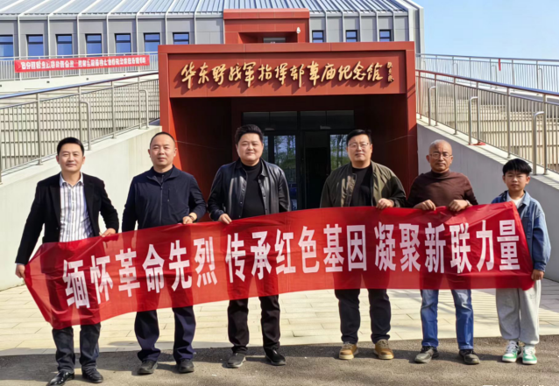
活动现场，全体人员怀着崇敬之心在纪念馆前整齐列队，手持主题横幅合影，以庄重仪式缅怀革命先烈。在草庙村赵先强主任的引导讲解下，大家依次参观馆内历史图片、珍贵文物与史料陈列。赵主任结合展陈内容，生动还原了华东野战军在草庙地区指挥作战、浴血奋战的峥嵘岁月，细致讲述了战役部署、先辈事迹、军民情谊等历史细节，让大家沉浸式感悟革命先烈坚定的理想信念、无畏的牺牲精神与深厚的家国情怀。
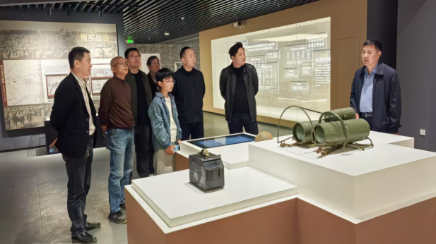
参观过程中，成员们驻足凝视、认真聆听，不时交流感悟。大家纷纷表示，此次活动是重温历史的学习之旅，更是砥砺初心的精神之旅。作为新时代新的社会阶层人士，将以革命先烈为榜样，把红色基因融入血脉、化为行动，立足本职、发挥优势，主动投身烈山区经济社会发展，践行新联会“凝聚人心、服务大局”的使命。
此次活动强化了新联会成员的政治引领与思想认同，凝聚了会员共识、汇聚了发展合力。烈山区工商联将持续依托红色教育资源，组织新联会开展多样主题实践活动，引导新的社会阶层人士不忘初心、牢记使命，让红色精神在新时代绽放新光芒，为烈山区高质量发展贡献新阶层智慧与力量。

